Максим Гаман: в Басманном районе построят детский сад на 200 мест
30.08.2024
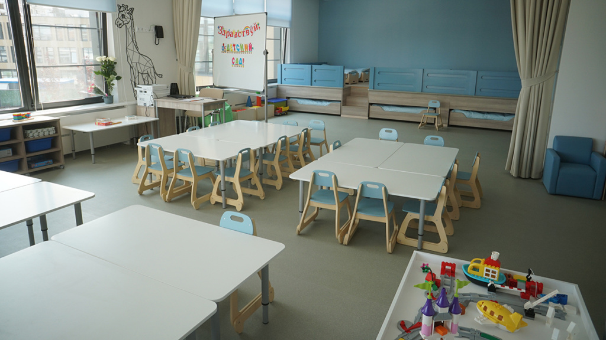
Фото: Анатолий Цымбалюк, «Вечерняя Москва»

Город предоставил земельный участок для строительства детского сада в центре столицы. Он появится на месте расселенного ранее дома по программе реновации. Об этом рассказал министр правительства Москвы, руководитель Департамента городского имущества, входящего в Комплекс градостроительной политики и строительства столицы, Максим Гаман.
В Москве создаются комфортные условия для жизни в кварталах реновации. Благодаря этой программе в городе появляется качественная городская среда. Вместе с современными жилыми комплексами также строят необходимые москвичам социальные объекты.
«Детский сад на 200 мест построят в Басманном районе. Для этого город выделил застройщику земельный участок площадью 0,63 гектара. Ранее на этом месте находился дом, включенный в программу реновации. Площадь нового здания составит около 3,3 тысячи квадратных метров. Здание возведут за счет городского бюджета в рамках Адресной инвестиционной программы», – сообщил Максим Гаман.
По его словам, почти 240 жителей дома по адресу: Госпитальный вал, дом 3, корпус 1, получили квартиры в новостройке на Бауманской улице, дом 47. Весной этого года старое здание снесли.
Чтобы получить земельные участки в безвозмездное пользование, застройщики, работающие на объектах городского заказа, обращаются в Департамент городского имущества за соответствующей государственной услугой. С 1 марта 2021 года все госуслуги в имущественно-земельной сфере, касающиеся сделок с нежилой недвижимостью и оформления документов на нее, были переведены в исключительно электронный вид.
Программу реновации утвердили в августе 2017 года. Она касается около миллиона москвичей и предусматривает расселение 5176 домов. Только за 2023 год в столице передано под заселение 59 новостроек и обеспечено переселение свыше 47 тысяч человек. Сергей Собянин поручил увеличить темпы реализации программы реновации в два раза.
Москва – один из лидеров среди регионов по темпам и объемам строительства. За последние пять лет в рамках федерального проекта «Жилье» национального проекта «Жилье и городская среда» объем строительства и ввода в эксплуатацию жилых объектов в столице вырос в два раза: с трех миллионов до пяти – семи миллионов квадратных метров в год.

Адрес страницы: http://cao.mos.ru/presscenter/news/detail/12544065.html
Префектура Центрального административного округа города Москвы

